Practice Social Distancing

To avoid the spread of COVID-19 in our community, practice social distancing:
- Avoid going out in public
- When in public, keep six feet of distance between you and others
- Follow guidance provided by local and state officials.
Get more information at https://texas.gov/covid19
#covid19 #texasstrong #stayhome

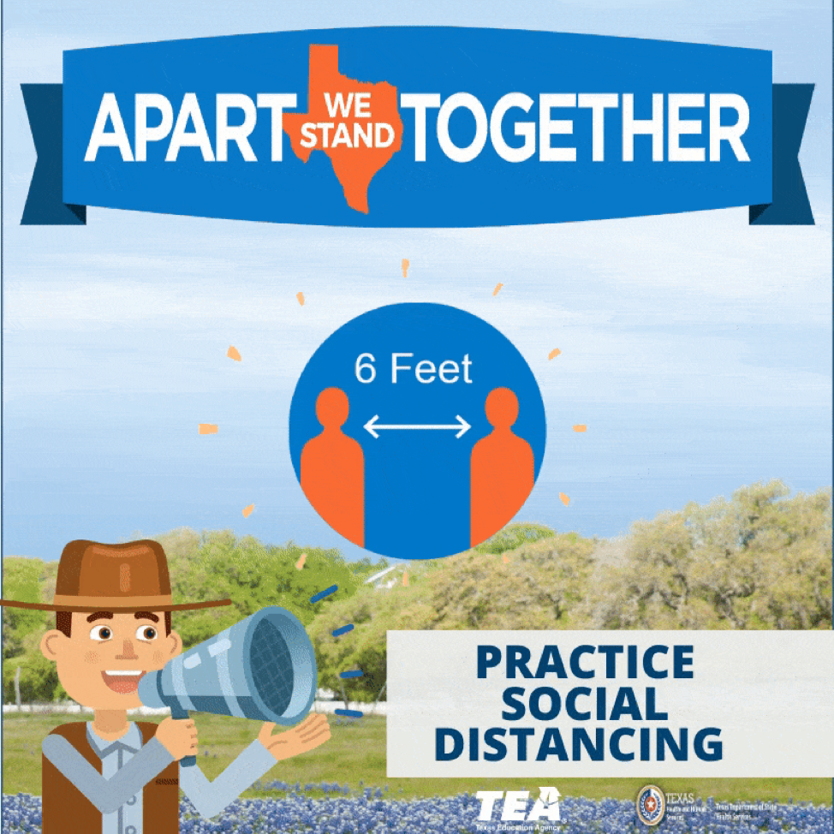

Practica el distanciamiento social

Para prevenir la propagación de COVID-19 en nuestra comunidad, practique el distanciamiento social:
• Evite salir en público
• Cuando esté en público, mantenga una distancia de seis pies entre usted y los demás.
• Seguir las recomendaciones de los funcionarios locales y estatales.
Obtenga más información en https://texas.gov/covid19
# covid19 #texasfuerte #quedateencasa

